14 Mayo 2026
- Acceso Owner/admin?
Respuesta:
Sí. Al transferir el proyecto a tu cuenta, tú serás el Owner con acceso total:
  - Ver/editar todos los datos
  - Gestionar usuarios y roles
  - Configurar RLS policies
  - Ver logs y métricas
  - Facturación y plan
Steve mantendrá el rol "Developer" solo mientras dure el desarrollo. Al final, puedo removerlo.
Ajustado: En Admin dashboard poder dar click en los resúmenes y me lleve a ver el detalle

Ajustado: En inquilinos no almaceno el inquilino que yo cree con el mail jacreingenieria@gmail.com, ya apareció como inquilino y también el inquilino premium con el mail Permi@gmail.com
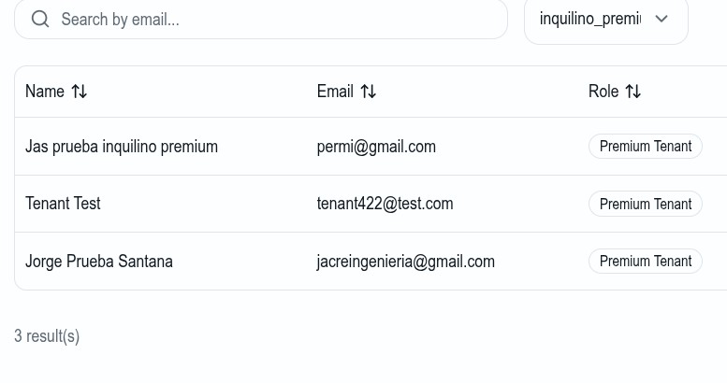

- Exportación básica de datos (leads, usuarios, pagos) en formato CSV o Excel para análisis externo.

* Ajustado

- Archivos usuarios esta bien,
- Ajustado: Archivo de propiedades agregar el nombre del propietario, mail y phone.
- Ajustado: al filtrar en la pestaña Export, por Role no filtra?, ya filtra correctamente

- Hacer la prueba en Supabase?, me envias por favor el link de admin access al dashboard de supabase y el paso a paso a seguir, gracias
Parcialmente Ajustado: ya llego la invitacion, pero no he podido acceder con mi email: alexsanabria33@hotmail.com porfavor dime si debo crear una cuenta ya que por whatsapp en los pasos a seguir después de la invitación, me dijiste que entrar con my email, pero al hacerlo no me da acceso y si doy recordar clave tampoco me llega mail, entonces no se, si debo es crear la cuenta o si ya está asociada a mi mail con tu invitación y cual seria la clave? Queda para la entrega final Milestone 4

- Para el plan Founders el sistema debe mostrar en pantalla un contador donde diga cuantas personas han tomado este plan ya que tiene un cupo limitado de 20 propietarios (en desarrollo se podría hacer con un número fijo editable manualmente), por lo cual, para crear la urgencia en los clientes debe aparecer grande y llamativo “ya 15 (o los que vayan) clientes han tomado esta opción solo quedan 5 cupos, apurate!)” Ajustado Cambie el contador lo puse en 7 owners enrolled y di guardar, pero al entrar como propietario no se ve reflejado el cambio y aparece cero (0)

- Almacenamiento de link (empresa, propietario, inversionista e inquilinos) Ajustado

- Visualizar en el panel de usuario: Datos enviados

- Propiedades registradas
- Servicios recomendados
- Historial Básico

Ajustado; queda para desactivar u ocultar servicios

- Acceder a datos, métricas y flujos

probar con módulo de pagos en milestone 4, para obtener datos de ventas
- Configurar reglas del sistema sin tocar código

Pendiente Básicamente queda ajustado, cuando se solucionen todos los ajustes pendientes
- Desde el panel admin se permita campos configurables y tener los siguientes permisos para modificar:
- Nombre del servicio Ajustado
- Descripción corta y larga, cargar fotos y videos si es necesario Ajustado: esta image library, y ya salen las imágenes subidas para probar, pero:
Ajustado: Al aprobar las fotos ya funciona bien se eliminan las no aprobadas y queda la aprobada.
Ajustado: en el dashboard del propietario en esta propiedad (y en varias propiedades) en image Gallery dice que falta foto del living room, pero la foto está cargada y aparece en el detalle de la propiedad en My properties?
- Precio (one-time / recurrente) Ajustado
- Moneda Ajustado: se dejará por el momento solo la moneda CAD
- Qué incluye (checklist editable) Ajustado: ya aparecen en Plan checklists, los planes (basic, prefered owner, elite assets y sus portafolios) acorde a lo descrito y las

modificaciones se guardan y reflejan en la web adecuadamente
- Tiempo objetivo (ej. “15 días promedio”) Ajustado: se
cambia en cada plan desde el panel de Plan checklists
- Estado (Activo / Pausado / Archivado): Ajustado: se creó el hidden en service catalog
- Reasignar clientes (inquilinos o propietarios) a diferentes servicios de los programados automáticamente Ajustado: Ya se creó el reassign services, y sale la lista desplegable, ya están los servicios de cada plan, pero falta:
  - Al reasignar un servicio ya se le refleja al cliente o al rol que se le asignó, pero aún falta:
Ajustado 5 Mayo: Aun en el panel administrador estan unos servicios con valor $0 y falta el servicio Low price
- Estados de clientes, Ajustado está en leads en status
- Visible u oculto en la web: Ajustado
- Ver los perfiles de todos los inquilinos, Ajustado: ver punto 2

Gestión de formularios de perfilamiento y dinámicos
- Crear formularios nuevos Ajustado
- Editar preguntas existentes en los formularios actuales Ajustado: Ya están los formularios de empresas (sales leak and acquisition, y demás), pero:
  - Las opciones y preguntas de Client Acquisition ya son las que están en el formulario, pero ahora los cambios no se reflejan al cliente Ajustado
  - En el formulario de sale leak diagnosis ahora no cambia la pregunta ni las opciones, antes cambiaba la pregunta pero no la opción, ahora ninguna de las dos se cambian. Ajustado
  - En el formulario de propietarios ya salen las opciones existentes y en tenant ya esta Ajustado,

pero ahora no se reflejan los cambios hechos desde el panel administrador en el formulario de Propietarios Pendiente
- Pendiente: Propietarios ya salen las opciones, pero no se reflejan los cambios en el perfil del propietario:
Panel admin (14 mayo):Sigue igual sin reflejarse todos los ajustes, esto cambie para pruebas:
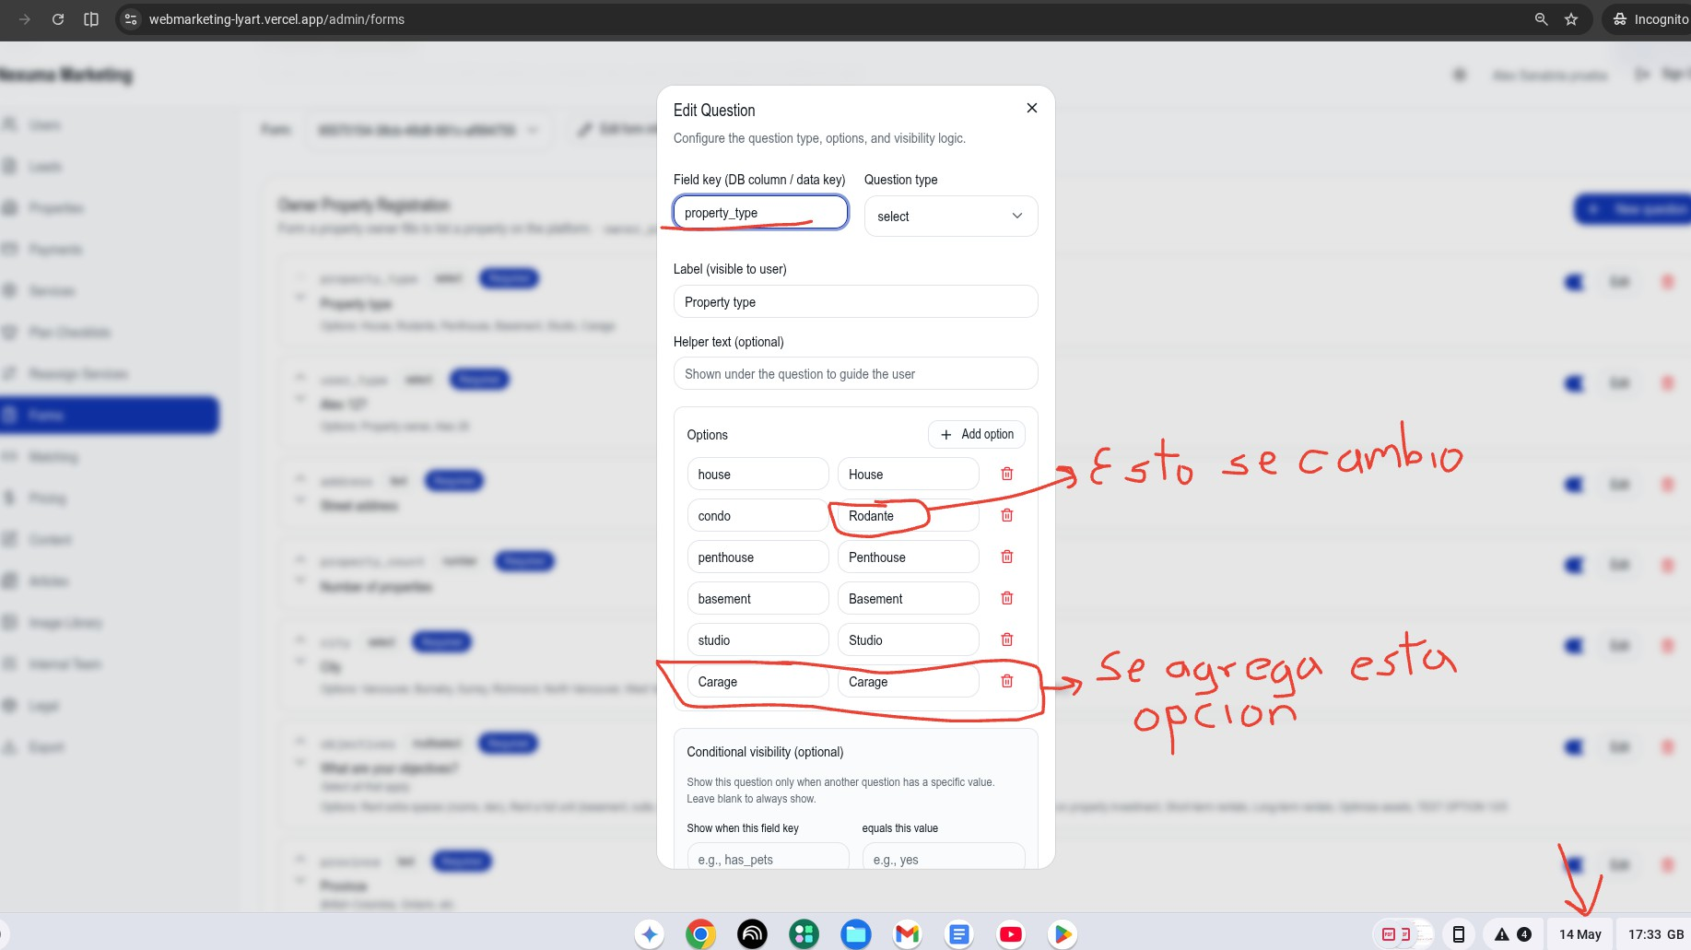

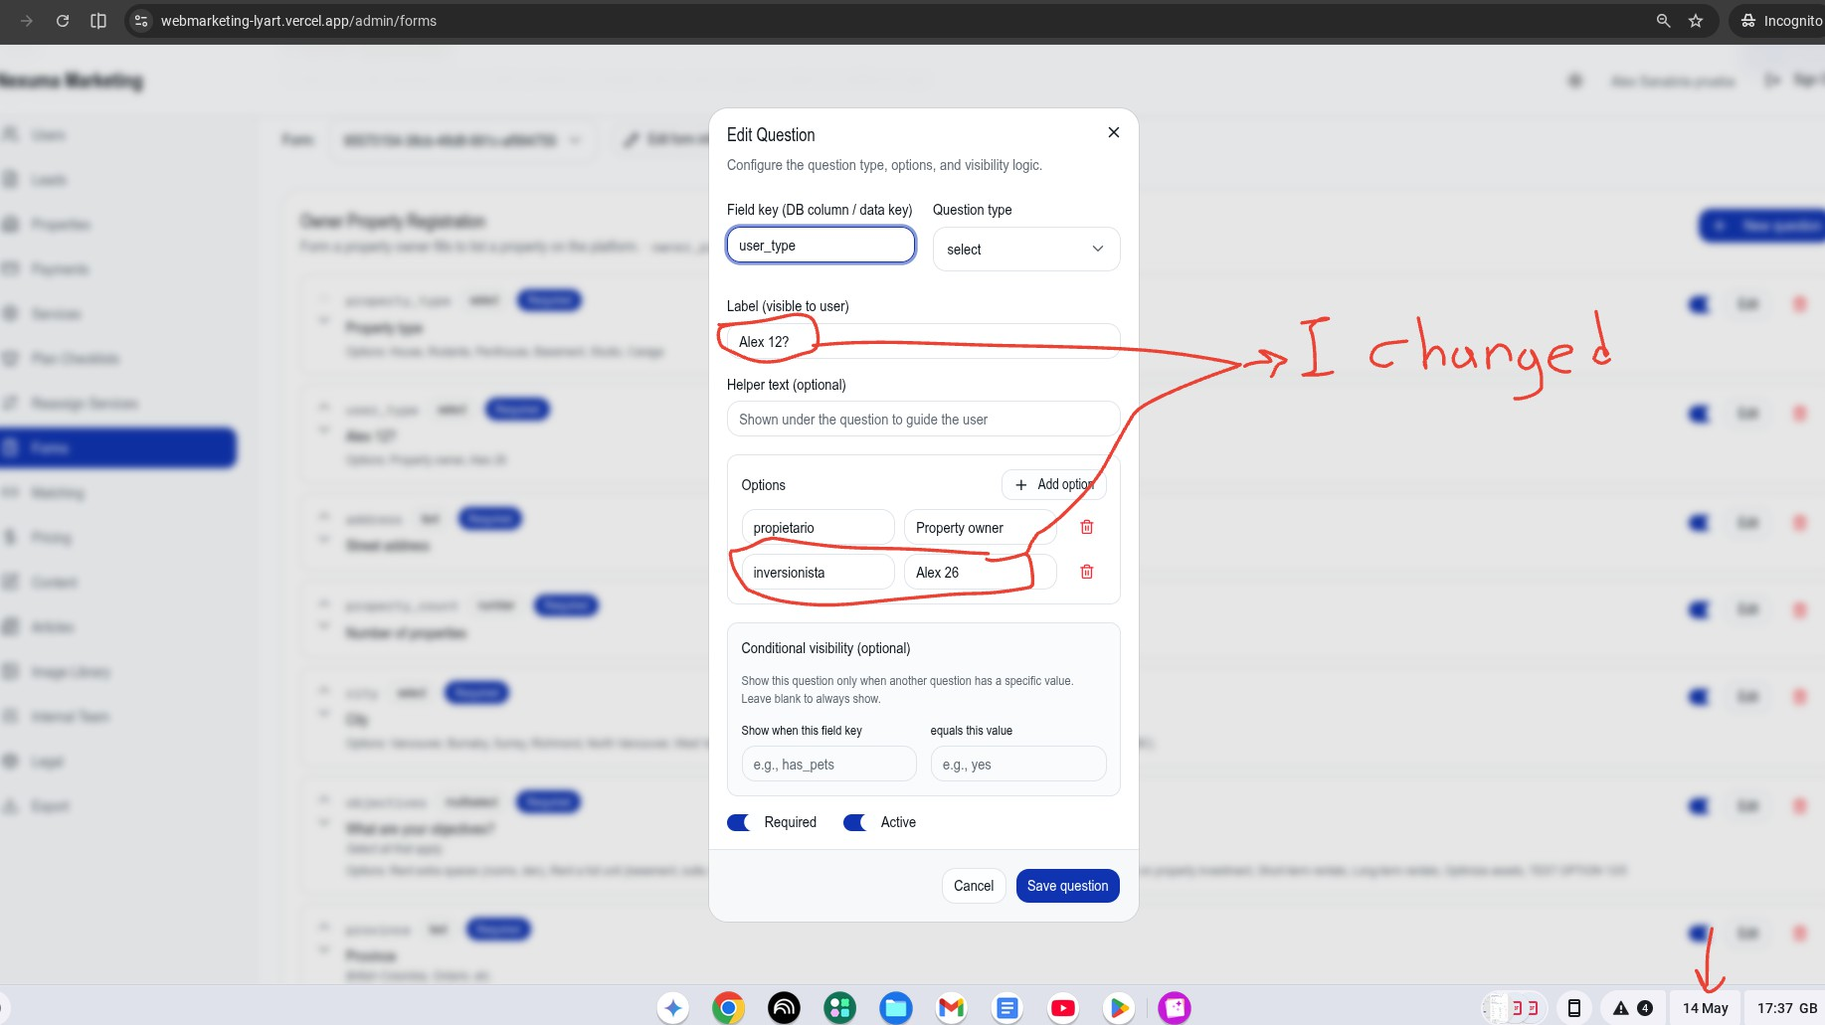

Formato Propietario (14 mayo):Aquí los resultados, cambio en una parte (en tipo de propiedad) pero en otra no cambió (perfil del propietario)
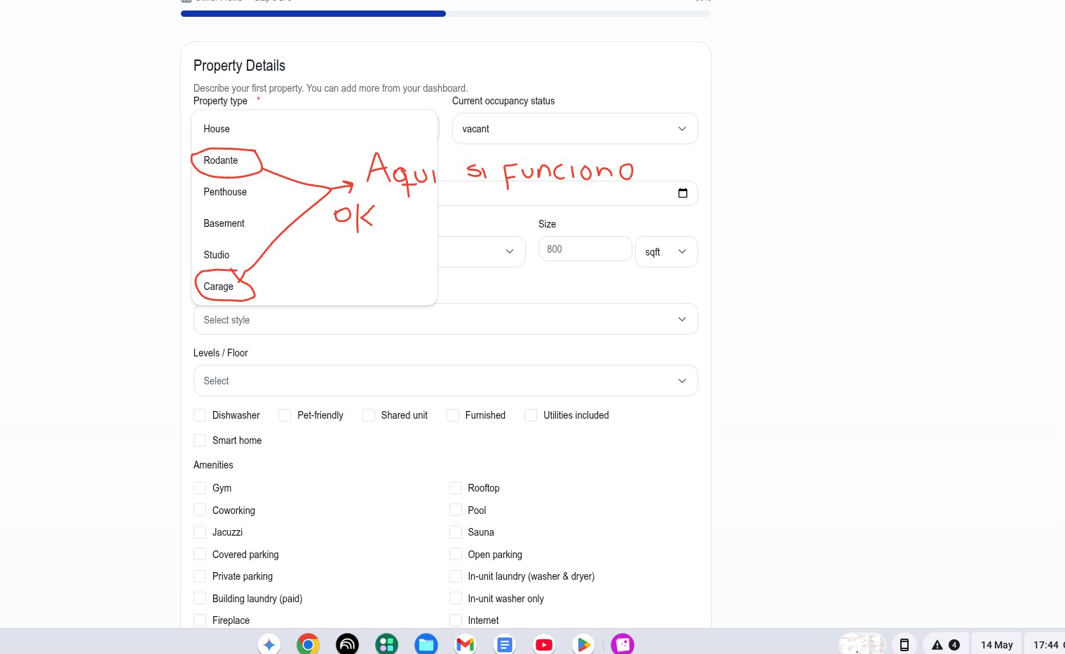
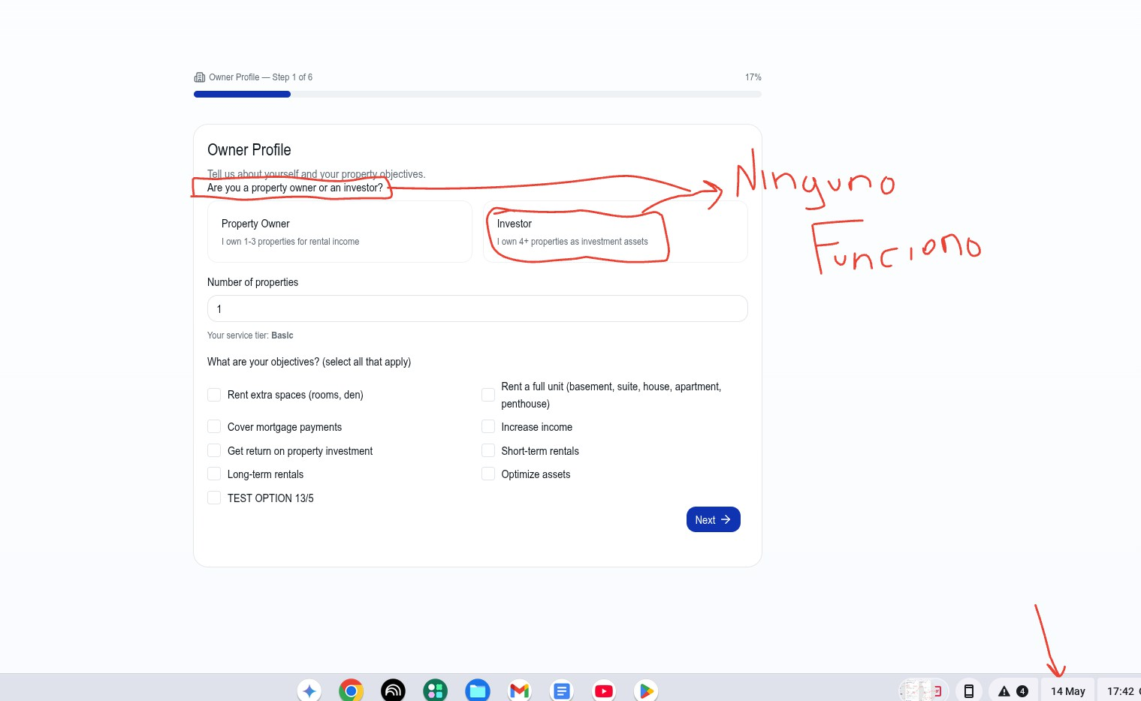

Tenant:

Ajustado: Los cambios hechos desde el panel admin ya se reflejan en la web, en el formulario del inquilino
  - Activar / desactivar campos de formularios actuales Ajustado
  - Cambiar orden de preguntas en formularios actuales Ajustado
  - Hacer preguntas condicionales (si/no, lógica) Ajustado

Motor de Perfilamiento y Matching
- Definir reglas de clasificación (scoring)
- Ajustar pesos (ej. presupuesto, fecha, zona)
- Cambiar criterios de prioridad
- Definir qué perfiles ven qué servicios Ajustado:
- Gestión de Precios y Promociones Cambiar precios en tiempo real. Ajustado
- Crear promociones temporales Pregunta: Este como
funciona osea en la web donde aparece para el cliente,

Respuesta de Steve: Pregunta válida: actualmente las promociones se almacenan en la base de datos pero no hay una pantalla pública que las muestre al cliente (ej. campo de código de descuento en el checkout). Esto se debe diseñar como parte de Milestone 4 (Stripe checkout), ok queda todo este punto para milestone 4
- Crear campañas o promociones por:
  - Temporada Ajustado viene por fecha
  - Zona Pendiente: No lovi
  - Tipo de cliente Pendiente: No lovi
- Definir fechas de inicio / fin Ajustado viene por fecha
- Activar/desactivar descuentos

Todo el punto 12 queda para milestone 4

Gestión de Contenidos
- Editar textos del sitio: Pendiente En que parte del panel admin quedó para editar los textos del sitio? sobre todos los de la página principal
Esta pregunta se refiere a estos:
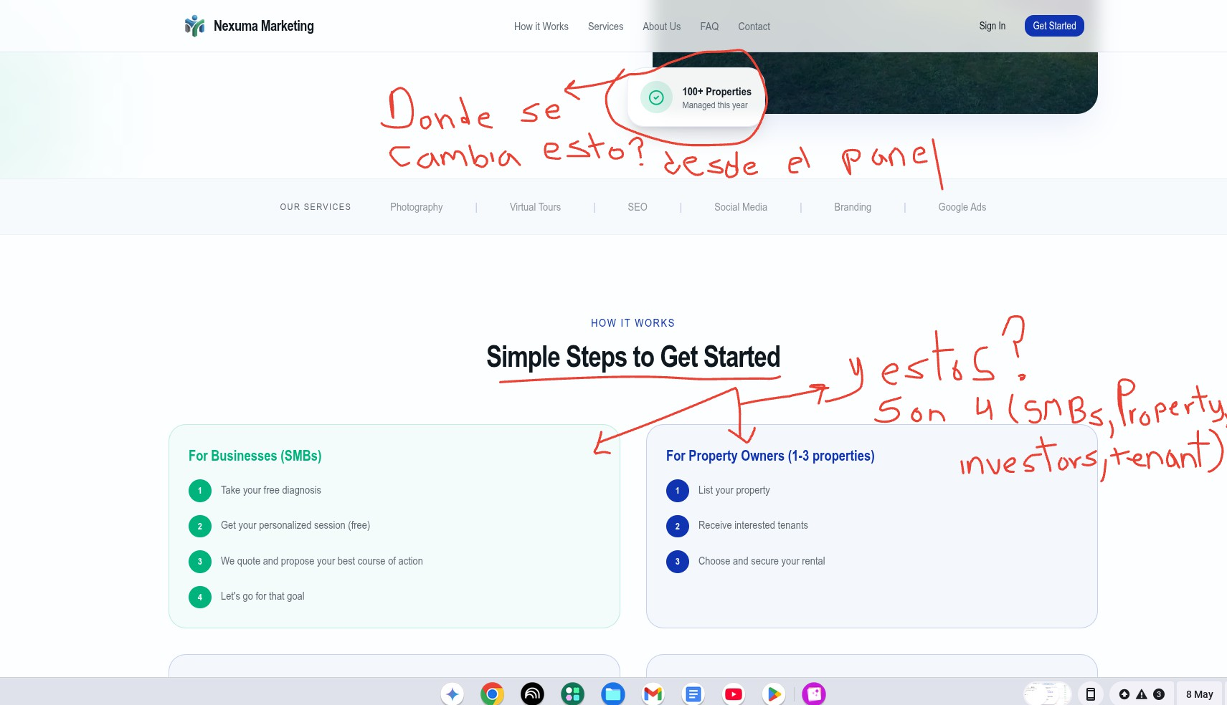

también por favor exponer como editables los headlines (How it Works, Services, Mission, Benefits, Contact)
Ajustado: se probó modificando el headline “how it works”, Services, Mission, Benefits, Contact y cambia en la web.
- Cambiar headlines Ajustado Testimonials & FAQ ya están editables
- Ajustar mensajes de venta Ajustado y CTA también
- Editar FAQs Ajustado

- Publicar artículos / recursos Ajustado: Testimonios y FAQ
  - Ajustado: Ya se creo donde cambiar la imagen de la portada, el logo y el Favicon URL.

Gestión de Usuarios Internos
- Crear usuarios externos (propietarios / inquilinos / empresas)
- Crear usuarios internos Ajustado
- Asignar roles y permisos a:
  - Admin Ajustado
  - Marketing Ajustado
  - Sales Ajustado
  - Support Ajustado
- Limitar accesos por rol Ajustado

Gestión Legal y Consentimientos
- Editar o cargar textos legales Ajustado
- Actualizar políticas Pendiente
- Versionar consentimientos Ajustado
- Ver logs de aceptación (IP, fecha) Pendiente
Pendiente: 1. Los consentimientos legales en propietarios, los ajustes no se reflejan, y hay 3 consentimientos que se piden en el formulario de propietarios que no están en el panel administrador (1. Legal representation, 2. limitation of liability y 3. electronic signatures)
Ya se han incorporado los 3 consentimientos pendientes en el panel administrador, pero no se reflejan todos los ajustes realizados desde el panel administrador en la web
Pendiente Mayo 14: Esto se cambió en el panel Admin en el formulario de propietarios:

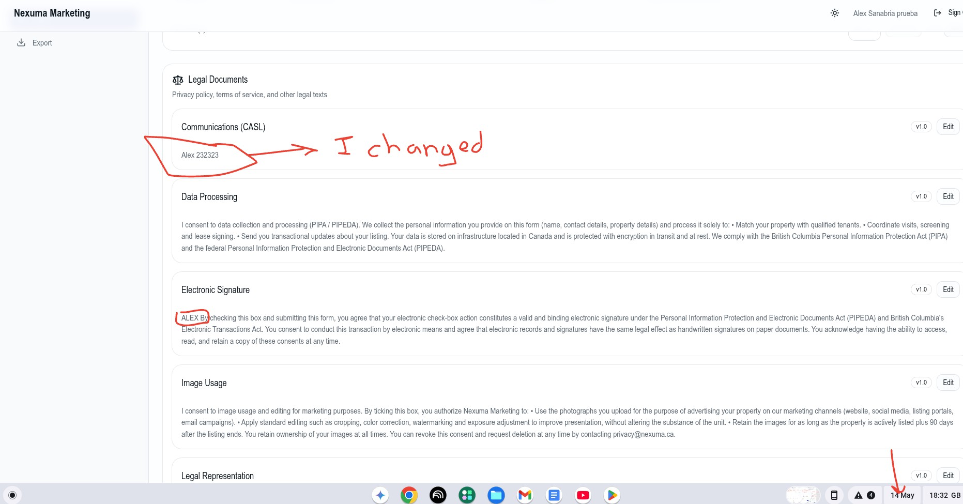

May 14: Resultados en el formulario de propietarios:
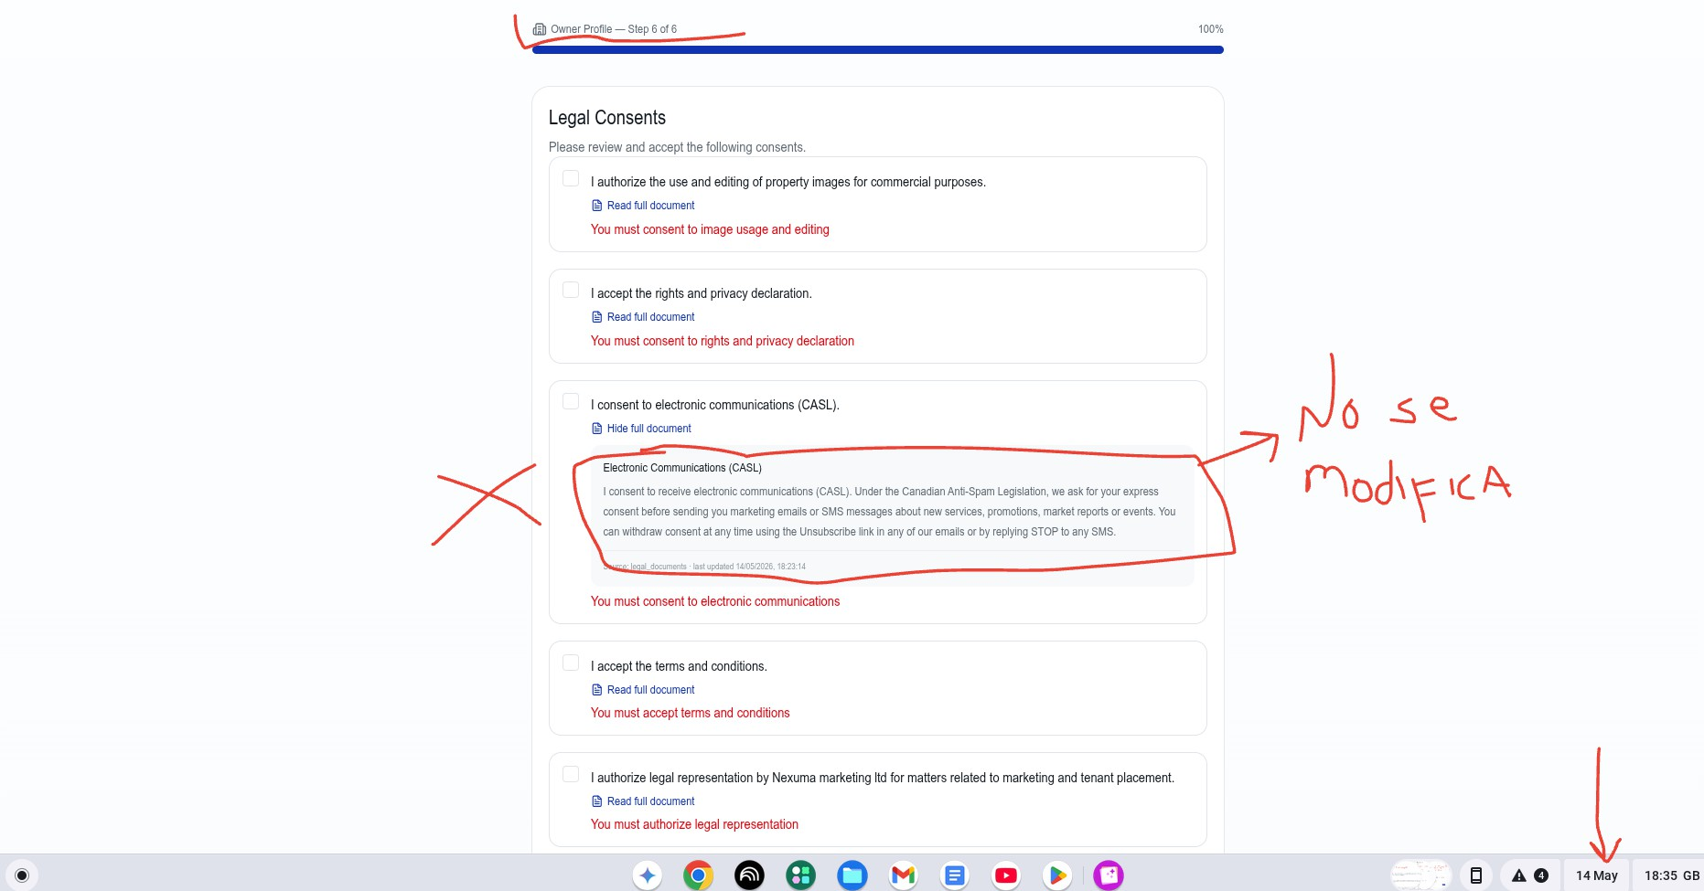

Pero este si cambio este:

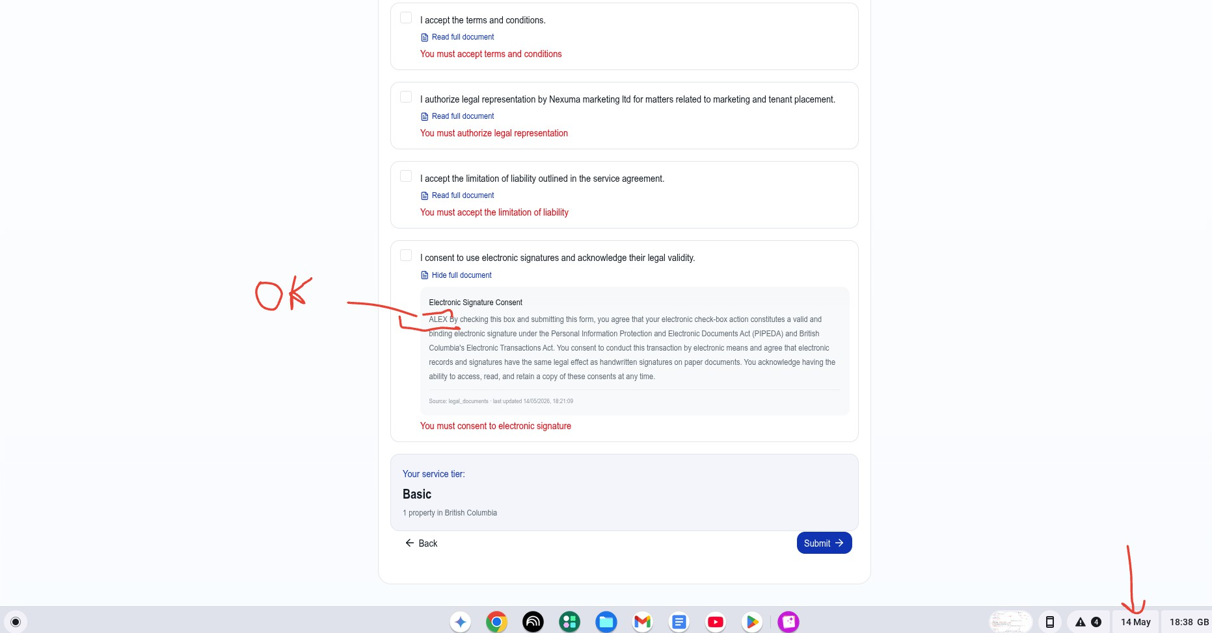

Ajustado: 2 Logs, Se creo un usuario nuevo (inquilino nuevo y trajo los logs de consentimientos)
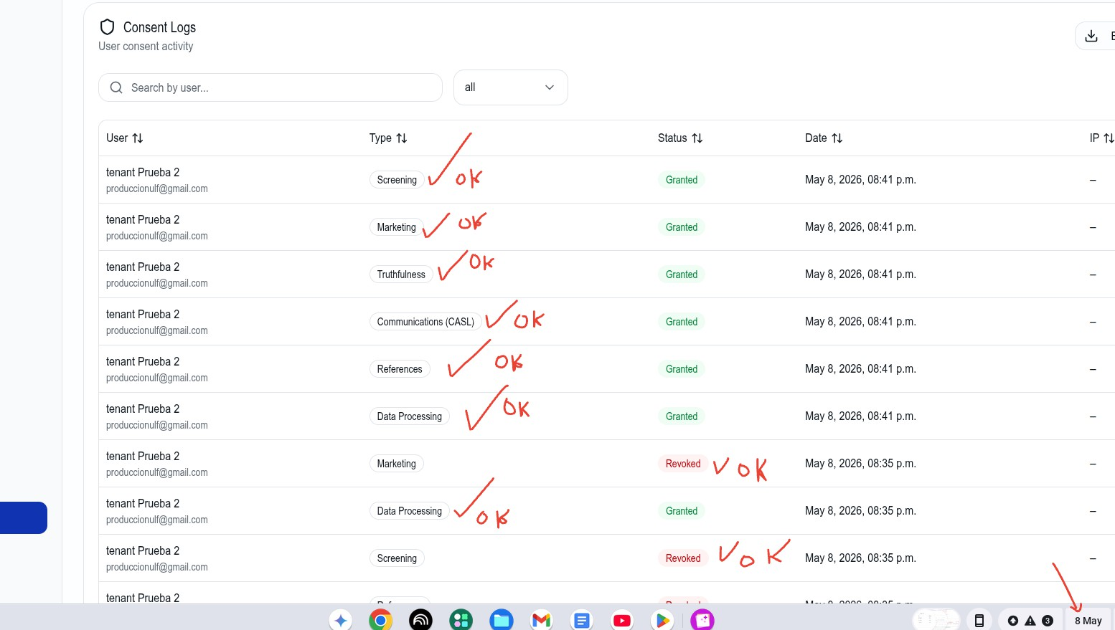

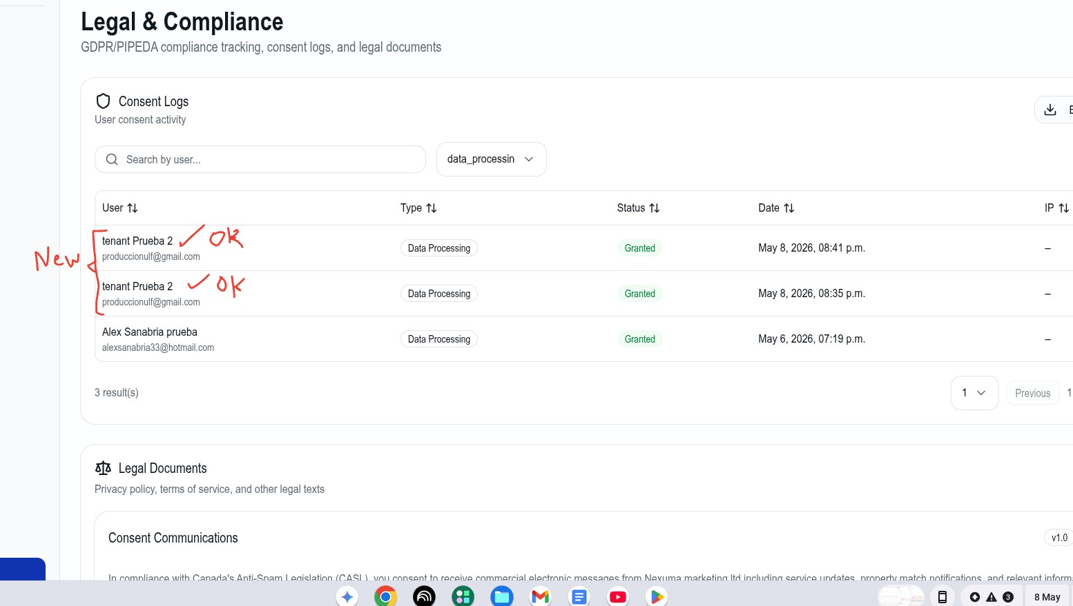

- Galeria de imagenes, Ajustado

Cosas que antes funcionaban y ahora ya no funcionan
- Ajustado: Al dar Crear una cuenta gratis desde la página de inicio y dar click en “Read full document” en aceptar terminos de servicio o aceptar la política de privacidad sale el error 404
11 Mayo ya quedo arreglado

- Ajustado: ya envió mail al comercial y al cliente desde el formulario de contactenos en la página principal

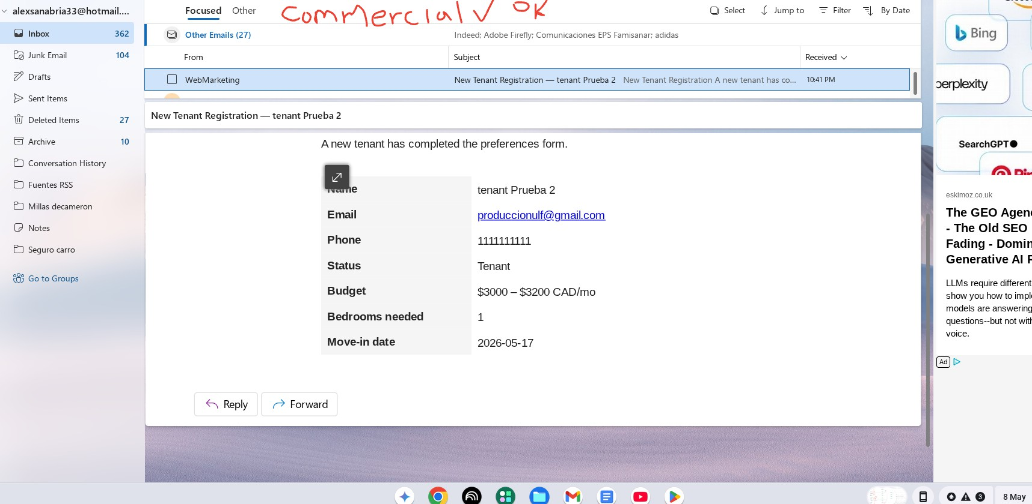
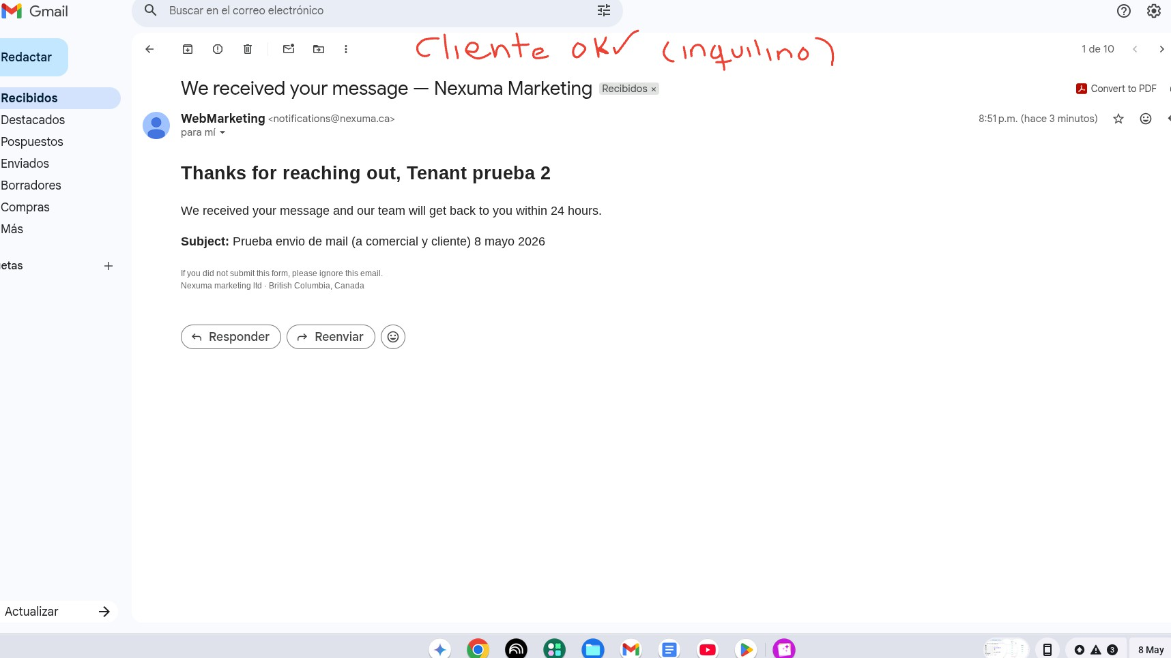

- Ajustado: Ya no aparece la ciudad de victoria (y antes estaba tanto para inquilinos, como propietarios e inversionistas)
- Ajustado Esto se cambió y se debe dejar como estaba antes.

Dejarlo así, que fue el aprobado en Stage 1 (colores y descripción):



- Pendiente probar la creación de equipos en milestone 4, ya que solo lo puede asignar el administrador que eres tu steve ya al final cuando me pases la administración total se prueba
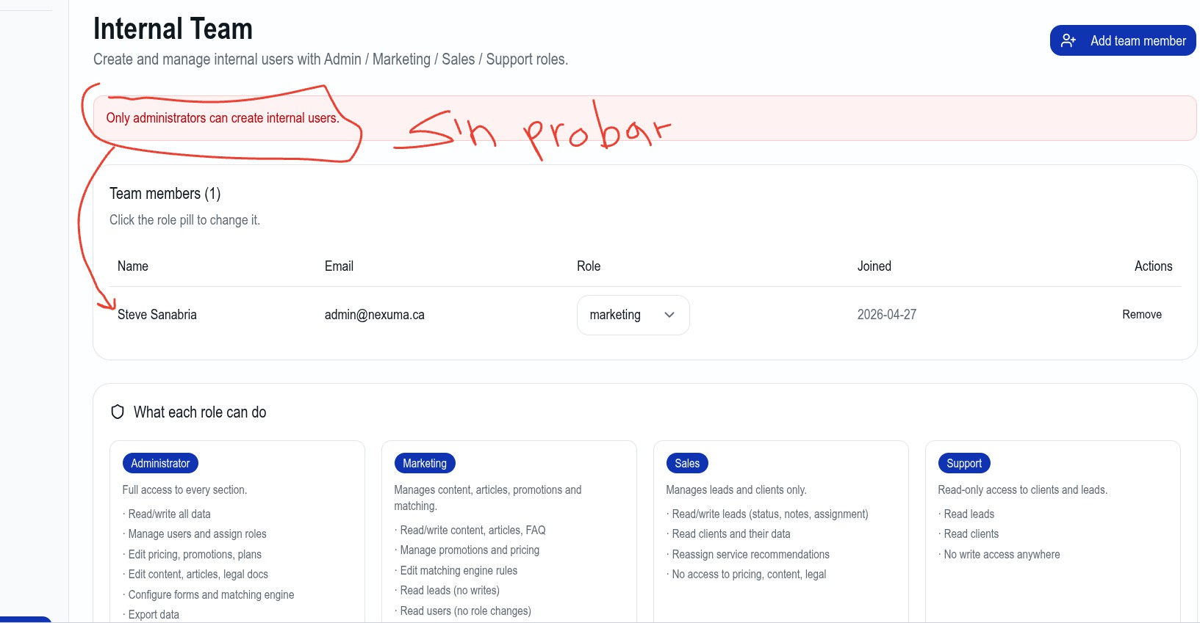

Puntos pendientes de observaciones del 20 de Abril 2026

- Luego de que el inquilino llena su formato de preferencias y doy save, va al dashboard y me sale un matched de propiedad pero aun no puedo ver la

imagen(debe mostrar las fotos, caracteristicas, valor, etc) y ya cargue las fotos de esa propiedad desde el rol de propietario
  - Parcialmente ajustado ya muestra la propiedad al dar click en donde dice matched properties, pero aún está pendiente lo siguiente:
    - Dice que hay 2 propiedades en match si doy click solo me muestra una propiedad. Ajustado ya hace match, Para la entrega final se deja el limpiar la base de datos con las pruebas de “Cobranzas”

